特价供应中频感应圈 电炉感应圈 感应圈
鼎丰电炉公司生产上海兆力3吨中频炉感应圈设计合理，加工精细美观，使用方便。出厂前均通过耐压和通水实验，保证质量。该产品采用优质的原材料及良好的加工工艺制作而成。线圈采用国标优质铜管绕制，铜管壁厚达6mm，不易破裂，便于焊接和通水冷却。感应圈间隙合理，采用高强度双马树脂胶木柱，80号铜螺丝固定，强度高不易发生扭曲变形。胶木柱两侧及与线圈接触部敷贴10mm厚高档金云母板，这样胶木柱便不会炭化更不会打火，感应圈外层喷涂美国杜邦公司的Dote防电弧绝缘漆，从而保证了线圈不再打火，极大的延长的胶木柱及整个感应圈使用寿命。
鼎丰电炉产品质量优良（已通过ISO9001-2008质量体系认证）、性能稳定、售后服务完善，与国内外几大电炉生产厂家配套（如上海兆力、应达；杭州四达、因达；东阳宏泰、东阳宝马；苏州振吴、胜吴；西安宏源、海意...) 产品畅销全国各省市、地区及部分东南亚市场！
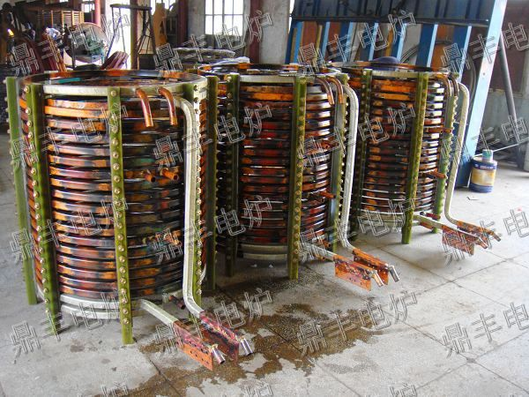
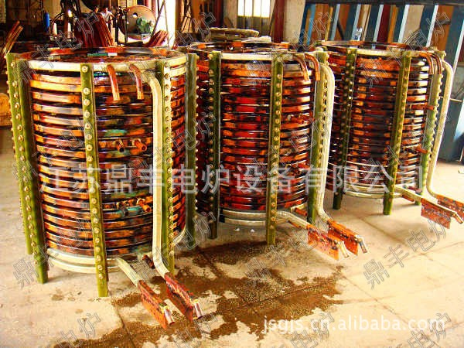
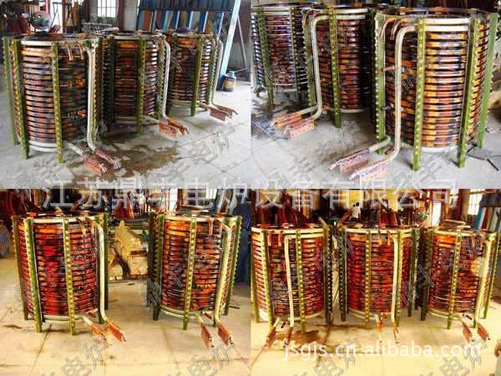
因我公司扎根电炉行业十多年，在同行业享有较高知名度，不少小厂（手工作坊）盗用我公司产品图片发布，敬请广大新老用户认准“鼎丰”牌！
特价供应中频感应圈 电炉感应圈 感应圈

